2018年6月12日 星期二 晴 22～30℃

益阳大通湖200MWp渔光互补发电项目

二期100MWp渔光互补发电项目情况

* + - * 46-3区组件安装6人；
      * 67区支架安装8人；
      * 68区组件安装8人；支架安装4人；1\*4mm2电缆敷设3人；
      * 69区支架安装7人；组件安装8人；
      * 70区组件接地线连接2人；汇流箱安装2人；组件调整4人；
      * 71区立柱焊接2人；抱箍安装4人；支架安装8人；
      * 73区组件安装5人；支架整改4人；
      * 74区组件安装9人；支架安装5人；
      * 83-3区基础管桩打桩，桩机1台，钩机1台，测量3人，工人2人；
* 验收82区组件、电气，发现问题：汇流箱67#06-02内电缆线头胶管破裂，防火封堵不到位，桥架内防火封堵防火料数量不够，立柱防腐焊渣未除；组件发现2处压块未压紧。以上问题通知施工方立即整改，待复检。
* 验收73区支架，存在问题：1、由南北第三排5排平整差。多处连接件高低不平。2、领条，斜梁上垃圾未清理。3、第一第四排组与组之间有落差。4、整改消缺闭环后可以安装组件。

二期现场共96人施工。

图片如下

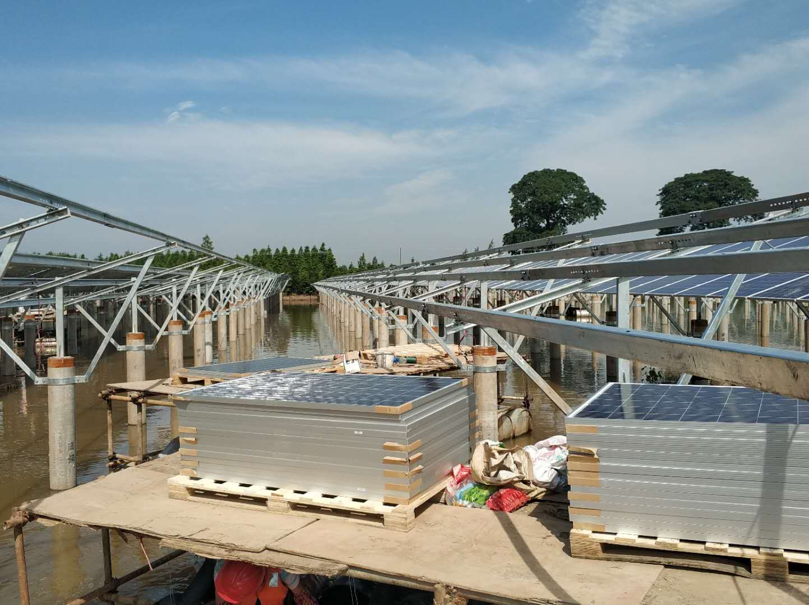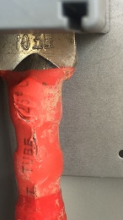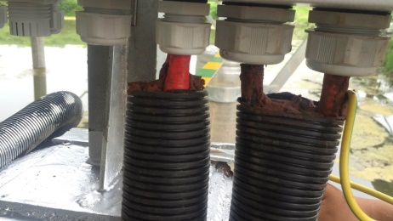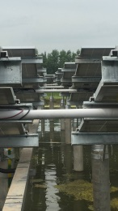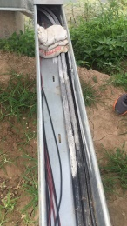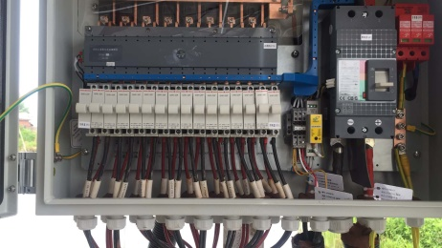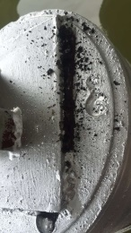

现场人员：张海龙、苏振峰、仵升靓。